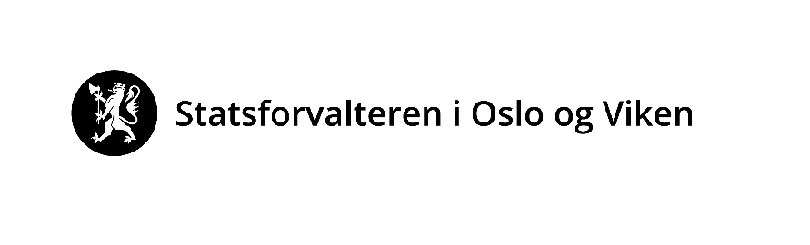

Søknadsskjema

  - Tiltakspakke for sårbare eldre

Tilskudd til aktivitetstiltak for å motvirke ensomhet
Prosjektperiode 2020 – 2021. Søknadsfrist 31. mars 2021.

Om utfylling
Se baksiden av dette arket

Del 1
OPPLYSNINGER OM SØKERE
Ansvarlig søker | Klikk eller trykk her for å skrive inn tekst.
Ansv søker er | Velg et element.
Adresse | Klikk eller trykk her for å skrive inn tekst.
Evt. samarbeidende organisasjoner | Klikk eller trykk her for å skrive inn tekst.
Kontaktperson | Klikk eller trykk her for å skrive inn tekst.
E-post | Klikk eller trykk her for å skrive inn tekst.
Telefon | Klikk eller trykk her for å skrive inn tekst.

VEDLEGG
Stiftelser og organisasjoner må legge ved vedtekter eller grunnlagsdokumenter som viser at virksomheten ivaretar et ideelt, ikke-kommersielt formål. Også f.eks. prosjektbeskrivelser og budsjett kan vedlegges om ønskelig.
Klikk eller trykk her for å skrive inn tekst.

For kommuner og fylkeskommuner: Underskrift av rådmann eller den som har signeringsmyndighet
For andre søkere: Underskrift av styreleder eller den som har signeringsfullmakt

______________ _______________________________
Dato Sign.

Skjemaet består av to deler:
Del 1 (dette arket): Et samleark med oversikt over omsøkte tiltak og opplysninger om søker. Dersom flere samarbeider om tiltak og søknad utpekes en som ansvarlig søker. Samarbeidspartene oppgis i eget felt. Kun dette arket underskrives.
Del 2: Beskrivelse av de omsøkte tiltakene. Man kan spesifisere så mange tiltak man ønsker, se veiledning neste side.

Utfylt søknadsskjema skrives ut og undertegnes før det skannes til PDF-format.
Søknaden og eventuelle andre vedlegg sendes Statsforvalteren i Oslo og Viken per e-post til sfovpost@statsforvalteren.no.

Del 2
Om det søkes om flere tiltak, skal hvert tiltak ha egen beskrivelse med navn, beskrivelse og budsjett. Utvid søknadsskjema for å skive flere tiltak ved å klikke på + tegnet nederst i rammen. Hvert tiltak skal i tillegg til egen beskrivelse også omtales med navn og søknadsbeløp søknadens del 1

OPPLYSNINGER OM TILTAKET
Navn
Klikk eller trykk her for å skrive inn tekst.
Mål
Klikk eller trykk her for å skrive inn tekst.
Målgruppe
Klikk eller trykk her for å skrive inn tekst.
Hvordan skal målgruppen nås/rekrutteres
Klikk eller trykk her for å skrive inn tekst.
Beskrivelse av tiltak/prosjekt
Klikk eller trykk her for å skrive inn tekst.
Søknadsbeløp og budsjett
Klikk eller trykk her for å skrive inn tekst.
Hvordan skal det arbeides for å nå mål
Klikk eller trykk her for å skrive inn tekst.
Fremdriftsplan
Klikk eller trykk her for å skrive inn tekst.
Hvordan ivaretas medvirkning fra målgruppen
Klikk eller trykk her for å skrive inn tekst.
Hvordan vil måloppnåelsen bli vurdert ved slutten av prosjektperioden
Klikk eller trykk her for å skrive inn tekst.

